**Анализ проведения недели иностранного языка**

С 20.01 2020 по 25.01.2020 в школе проводилась неделя иностранного языка.

Неделя проводилась под эпиграфом : «*The more we study, the more we know». (Чем больше мы учимся, тем больше знаем)*

Целью данного мероприятия было развитие интереса учащихся к изучению английского языка, повышение образовательного уровня, привитие навыков самостоятельной работы, творчества.

Для достижения поставленной цели были реализованы следующие задачи:

– усилить мотивацию к изучению иностранных языков,  
– способствовать практическому владению речевой деятельностью,  
– увеличивать активный языковой запас учащихся,   
– стимулировать в целом их интеллектуальную и языковую активность,  
– расширять общий кругозор школьников,  
– повышать их культурный уровень,  
– развивать творческие способности детей.

Около 80 учащихся приняли активное участие в конкурсах, викторинах, играх и интеллектуальных шоу.

Перед проведением недели английского языка была проведена подготовительная работа. Был разработан план мероприятий и открытого классного часа, подготовлены материалы для проведения конкурсов, викторин.

Главным принципом Недели иностранных языков является вовлечение учащихся всех классов, независимо от уровня их знаний иностранного языка, в события Недели, предлагая им задания и мероприятия посильного уровня.

В рамках проведения Недели английского языка были проведены следующие мероприятия:

|  |  |  |
| --- | --- | --- |
| **Класс** | **Мероприятие** | **Результат** |
| 5 класс | Викторина **Brain-storm** «В стране выученных уроков» | **Команда «The Bears», капитан Шереметьев Савелий**  Grammar Award for showing off sensational grammar skills!  За великолепные познания в области английской грамматики. |
| 7 класс | Лингвистический КВН **«Business-game»** | **Тихонова Милана**  Award for showing off sensational regional geography skills!  За великолепные познания в области страноведения |
| 8 класс | Викторина **«Game over»** | **Погребной Алексей**  Magic Effort Award for trying your very best!  Прорыв года! Ученик, который всех удивил! |
| 9 класс | Немецкий плюс  **«Wir schprechen Deutsch»** | Работа в группах |
| 11 класс | Лексический диктант  **«My favourite food»** | **Карташева Маргарита**  The best expert in linguistic terms  Лучший знаток лингвистических терминов |

Опыт работы показал, что те дети, которые приняли участие в викторине или конкурсах на английском языке, хотят участвовать и в следующем году, а так же активно работают и на уроках. Поверив в свои силы, учащиеся уверенно чувствуют себя во времена проведения различных видов контроля знаний, необходимого при проведении итогов обучения. Таким образом, Неделя английского языка становится не только праздником знаний для учеников, но и стимулом для дальнейшего его изучения.

Неделя была организована и проведена на достаточно хорошем уровне, поставленные цели и задачи достигнуты.

По окончании недели английского языка все победители были награждены грамотами и призами.

**Выводы:**

•        Предметная неделя способствует развитию познавательного интереса учащихся, их творческих способностей, стимулирует учеников к участию, так как в итоге они получают оценки, повышает интерес к изучению предмета;

•        Неделя английского языка позволяет учителю развивать свои организаторские способности, творческий подход к работе, дает возможность самореализации.

Учитель иностранного языка: Т.А. Ульянова

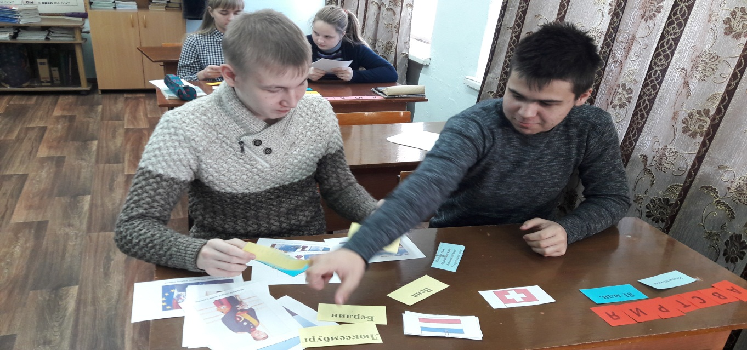

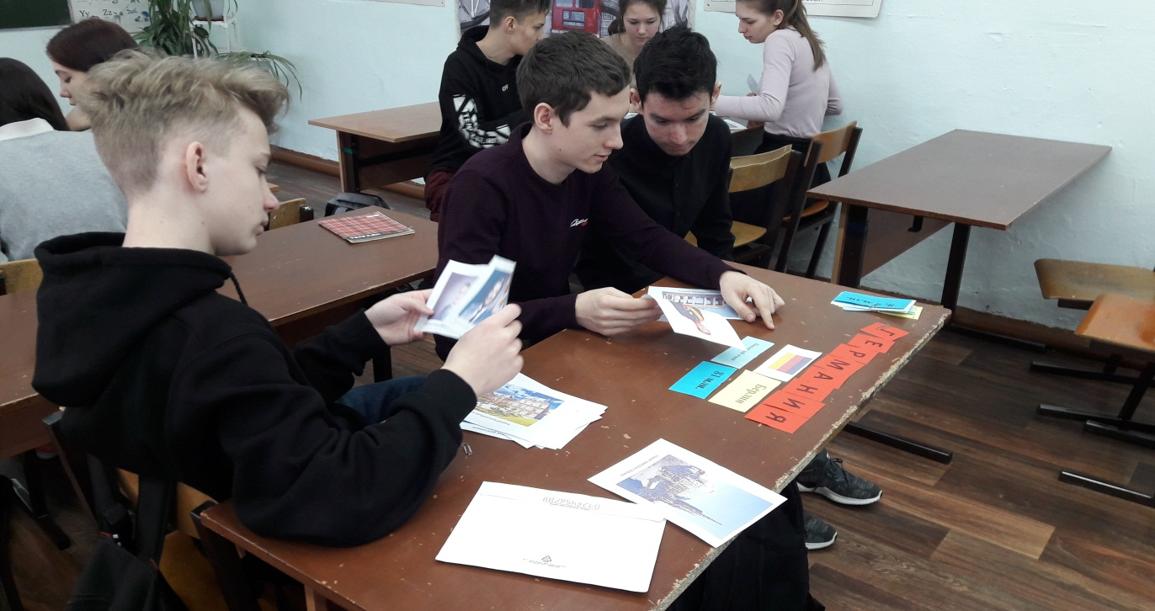

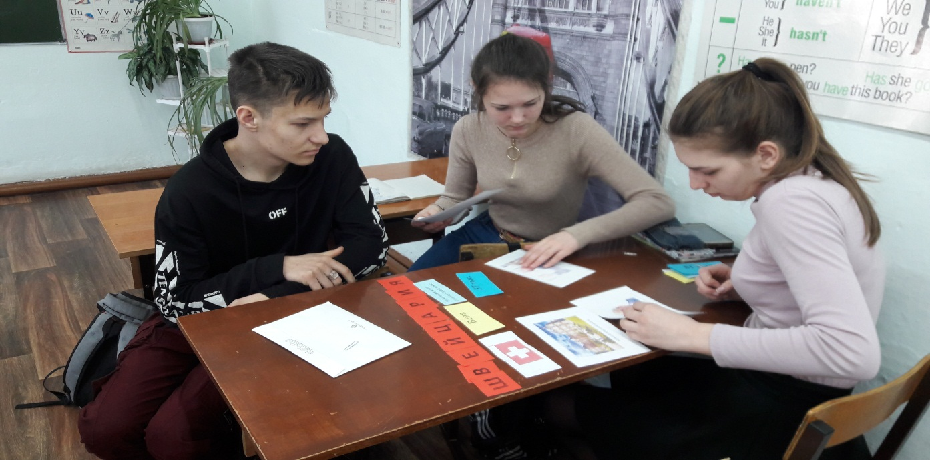

9 класс викторина **«Wir schprechen Deutsch»**

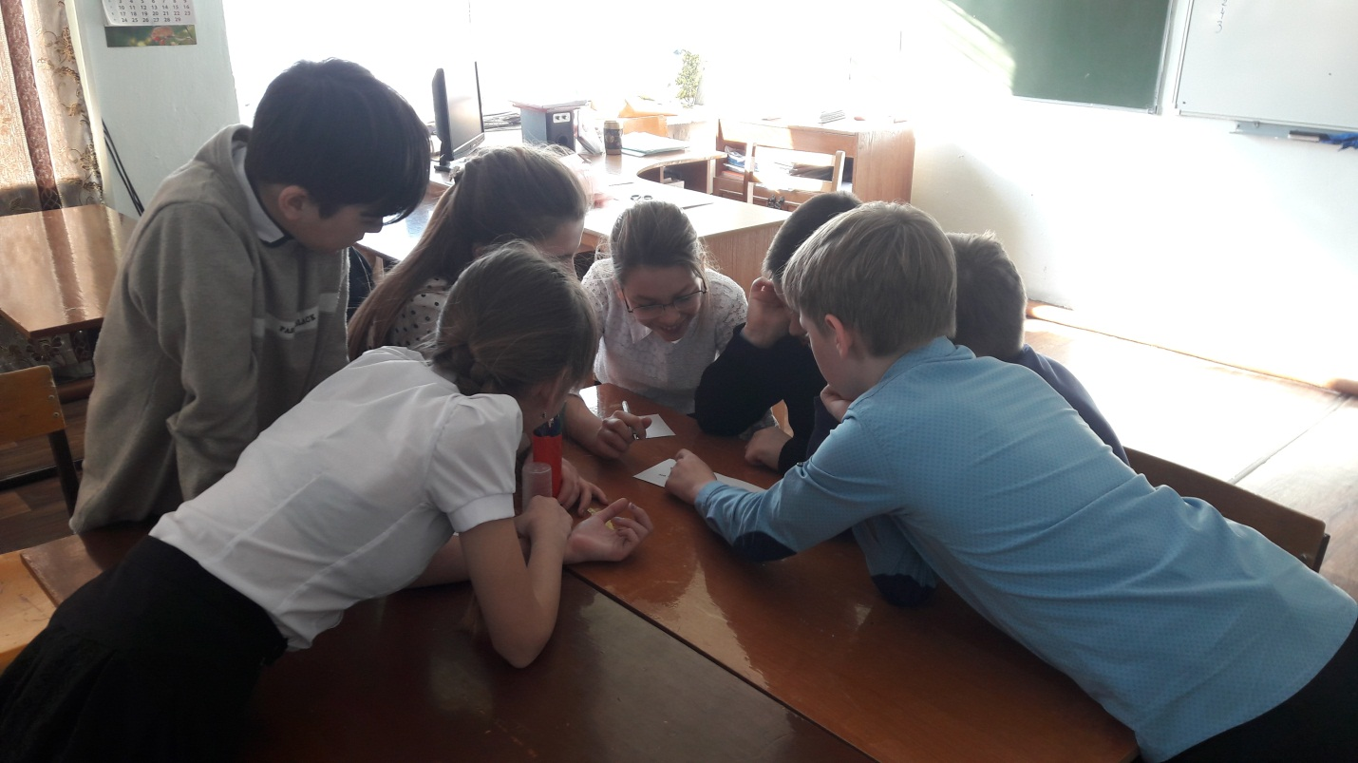

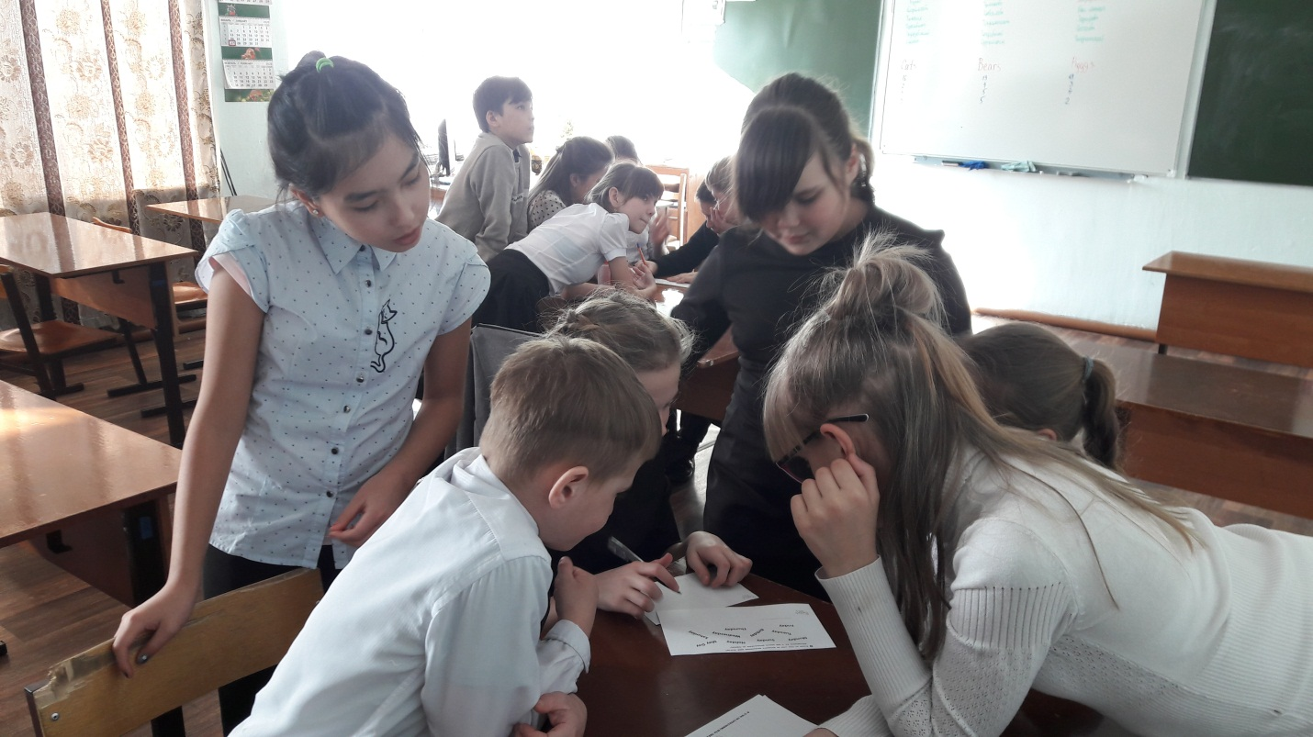

5 класс, работа в командах

Викторина **Brain-storm** «В стране выученных уроков»